南京航空航天大学计算机科学与技术学院大学生科技创新基金项目申报书

项目名称： 虚拟游戏饰品库存交易系统
申 报 人： 王梓欢 陆非凡 张云浩 安文东
所在专业： 计算机科学与技术专业
手 机：
指导教师： 陈海燕
办公电话：
手 机：

计算机科学与技术学院大学生科技创新基金管理办公室
填表日期: 2026 年 09 月 14 日

项目名称 |  | 虚拟游戏饰品库存交易系统
起止日期 |  | 2026年9月至2027年12月
申请经费
申请者情况 |  | 学 号 |  |  | 姓 名 |  | 平均绩点 | E-mail |  | 电 话 |  |  |  | 签 名
 |  | 162410412 |  |  | 安文东
 |  | 162410413 |  |  | 张云浩
 |  | 162410414 |  |  | 陆非凡
 |  | 162410418 |  |  | 王梓欢
指导老师 |  | 姓 名 |  |  | 单 位 |  |  |  |  | 职 称 |  |  |  | 签 名
 |  | 陈海燕
项目负责人获奖情况

项目编号 | （评审用，办公室填写）
研究内容提要（限200字以内）
基于Python开发虚拟游戏饰品库存交易系统，包括PC Web端与配套的Android端APP，模仿Steam社区市场的CS饰品交易管理模式。在Web端与Android端均能实现账号管理、饰品库存管理、饰品上架与下架、定价出售、求购发布、订单交易等功能，并设有管理员端进行饰品与用户管理。

研究的目的和意义（限500-1000字）
近年来，电子游戏产业迅速发展，以《反恐精英：全球攻势》（CS:GO）及《反恐精英2》（CS2）为代表的竞技游戏中，枪械皮肤、手套、刀具等虚拟饰品凭借精美的外观设计与稀有的产出机制，形成了交易活跃的真实货币交易市场。
Steam社区市场作为全球主流的虚拟饰品交易平台，年交易额数以亿计，充分证明了游戏饰品交易这一应用场景的商业价值。但是主流平台普遍存在交易手续费较高、饰品价格波动剧烈、账号财产安全风险等问题，普通玩家在交易过程中往往面临着诸多不便与风险。
1、提供便捷的饰品库存管理与交易服务。
系统将饰品库存、上架、出售、求购等功能集于一体，用户可以直观查看个人饰品库存、按条件筛选饰品、快速定价上架或发布求购，省去多平台比价与手工沟通的繁琐流程，提高交易效率。
2、规范交易流程、降低交易风险。
系统借鉴Steam社区市场的交易模式，设计订单状态管理与站内消息机制，实现“卖家上架—买家下单—担保发货—确认收货”的清晰交易流程，配合交易记录与站内消息，可在一定程度上减少欺诈、恶意抬价等交易纠纷，保障买卖双方权益。
3、促进数字资产流通，助力游戏产业生态。
虚拟饰品作为玩家的数字资产，安全便捷的流通有助于活跃游戏社区，也能为后续数字藏品、游戏道具租赁等业务提供技术参考。
4、锻炼软件工程综合实践能力。
本项目完整覆盖面向对象的需求分析、系统设计、数据库建模、前后端开发、Android端APP开发与测试部署的全过程，有助于巩固和运用所学专业知识。
综上所述，本项目旨在构建一个功能完整、操作便捷、交易规范、基于Python的虚拟游戏饰品库存交易系统（含Web端与Android端APP），为玩家提供类似Steam社区市场的饰品交易管理体验。

国内外本项目的研究状况（800字左右，附不少于4篇的参考文献）
- 国内虚拟饰品交易平台发展迅速。
以网易BUFF（网易BUFF饰品交易平台_CS2饰品交易_DOTA2饰品交易）为代表的饰品交易平台是国内规模较大的CS2/Dota2饰品交易平台之一，支持饰品挂售、求购、行情图表、租赁、自动发货等功能，与Steam库存对接后可直接展示饰品磨损值与图案编号等属性，交易效率高、国内支付方便；其缺点是平台手续费不低，且饰品价格受游商与主播炒作影响波动较大，存在“倒货抬价”、利用信息差套利等现象。
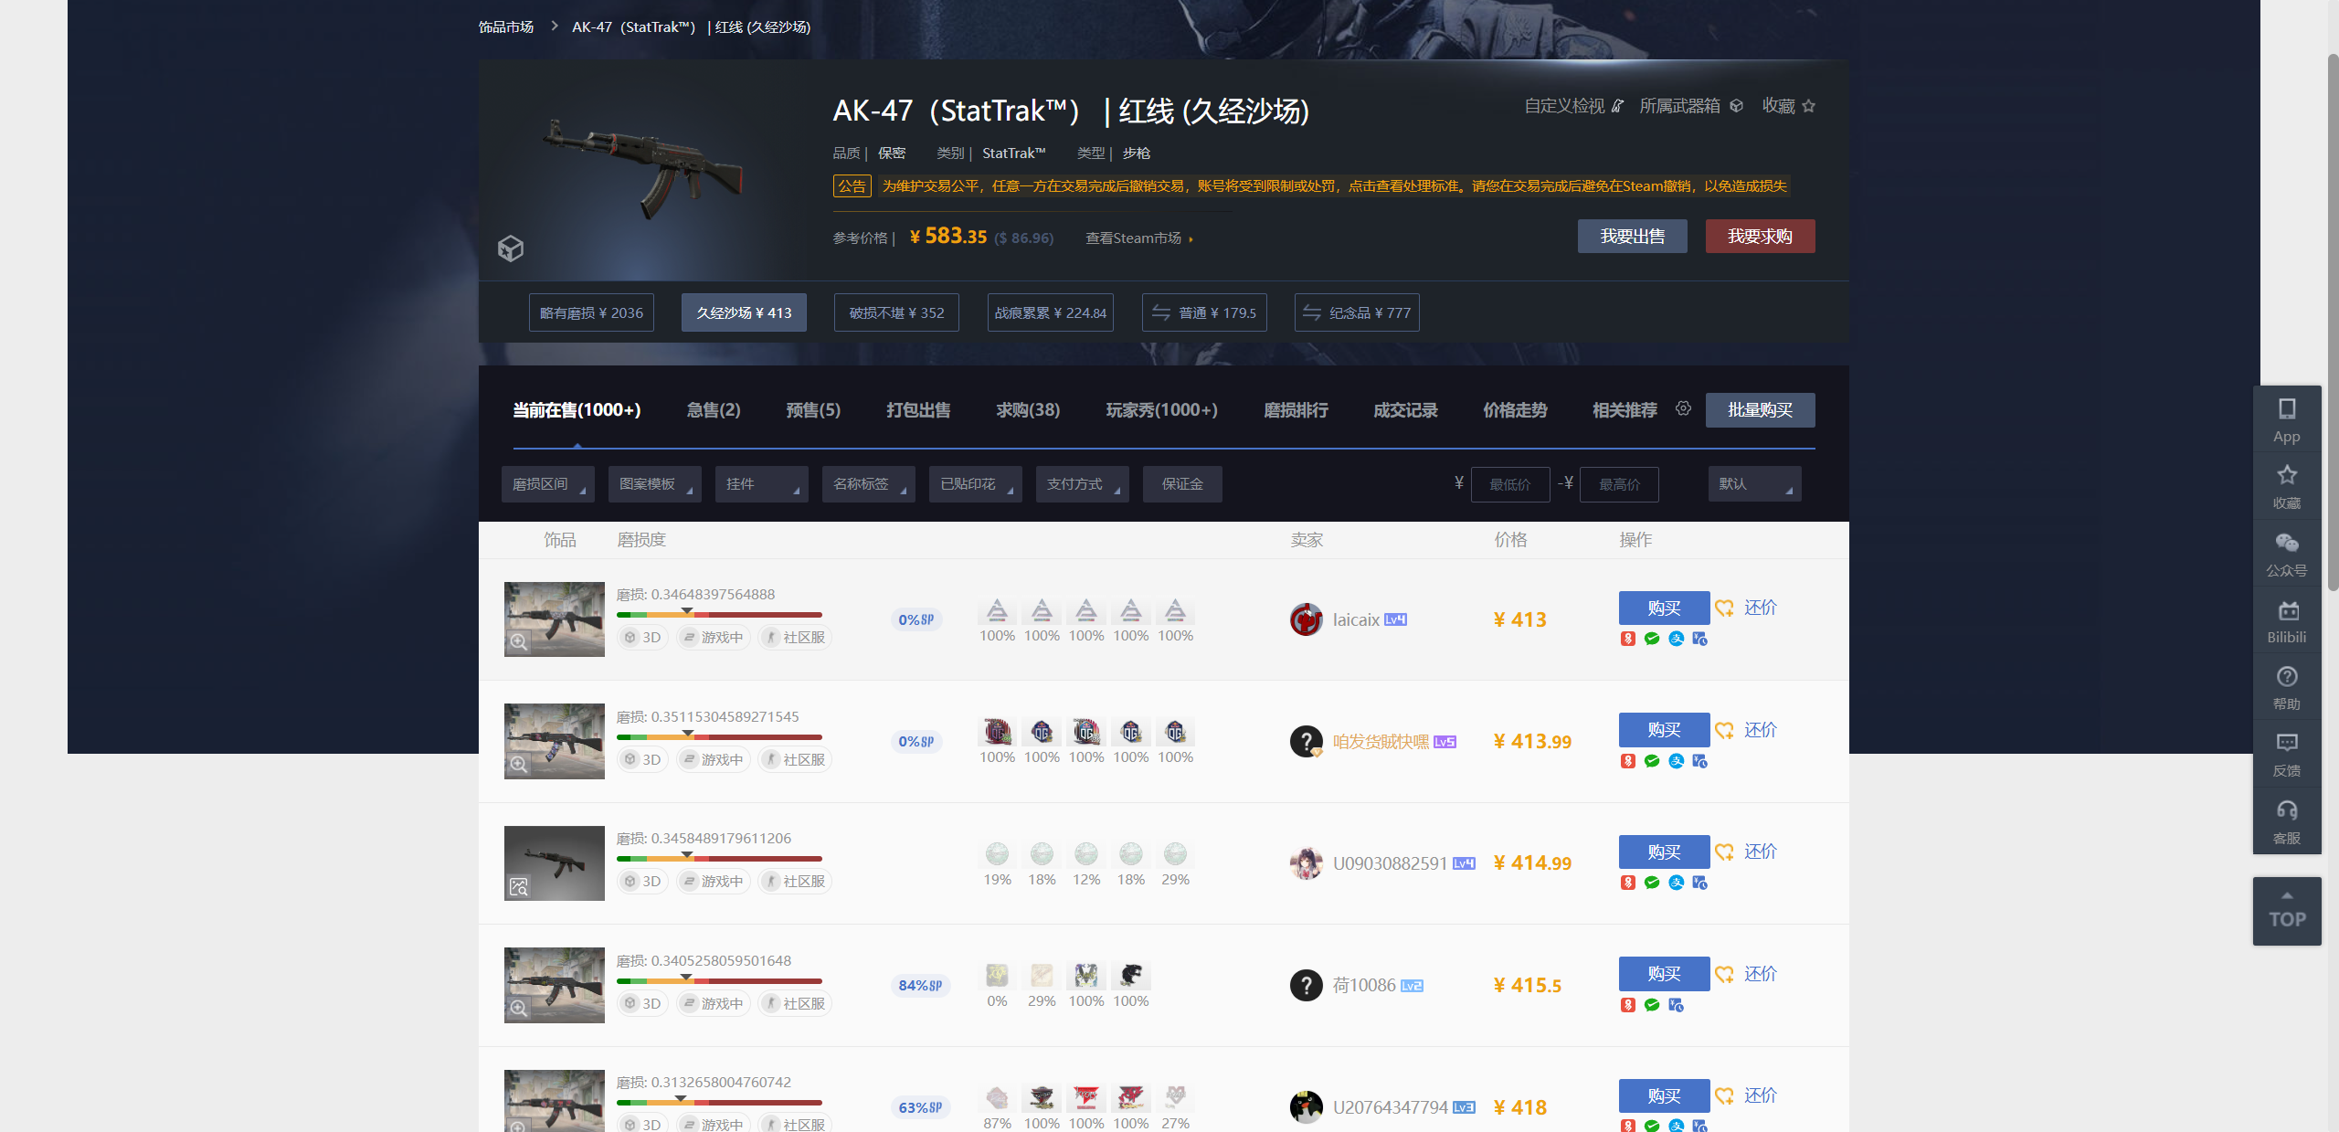
图1 网易BUFF《CS2饰品商城》页面
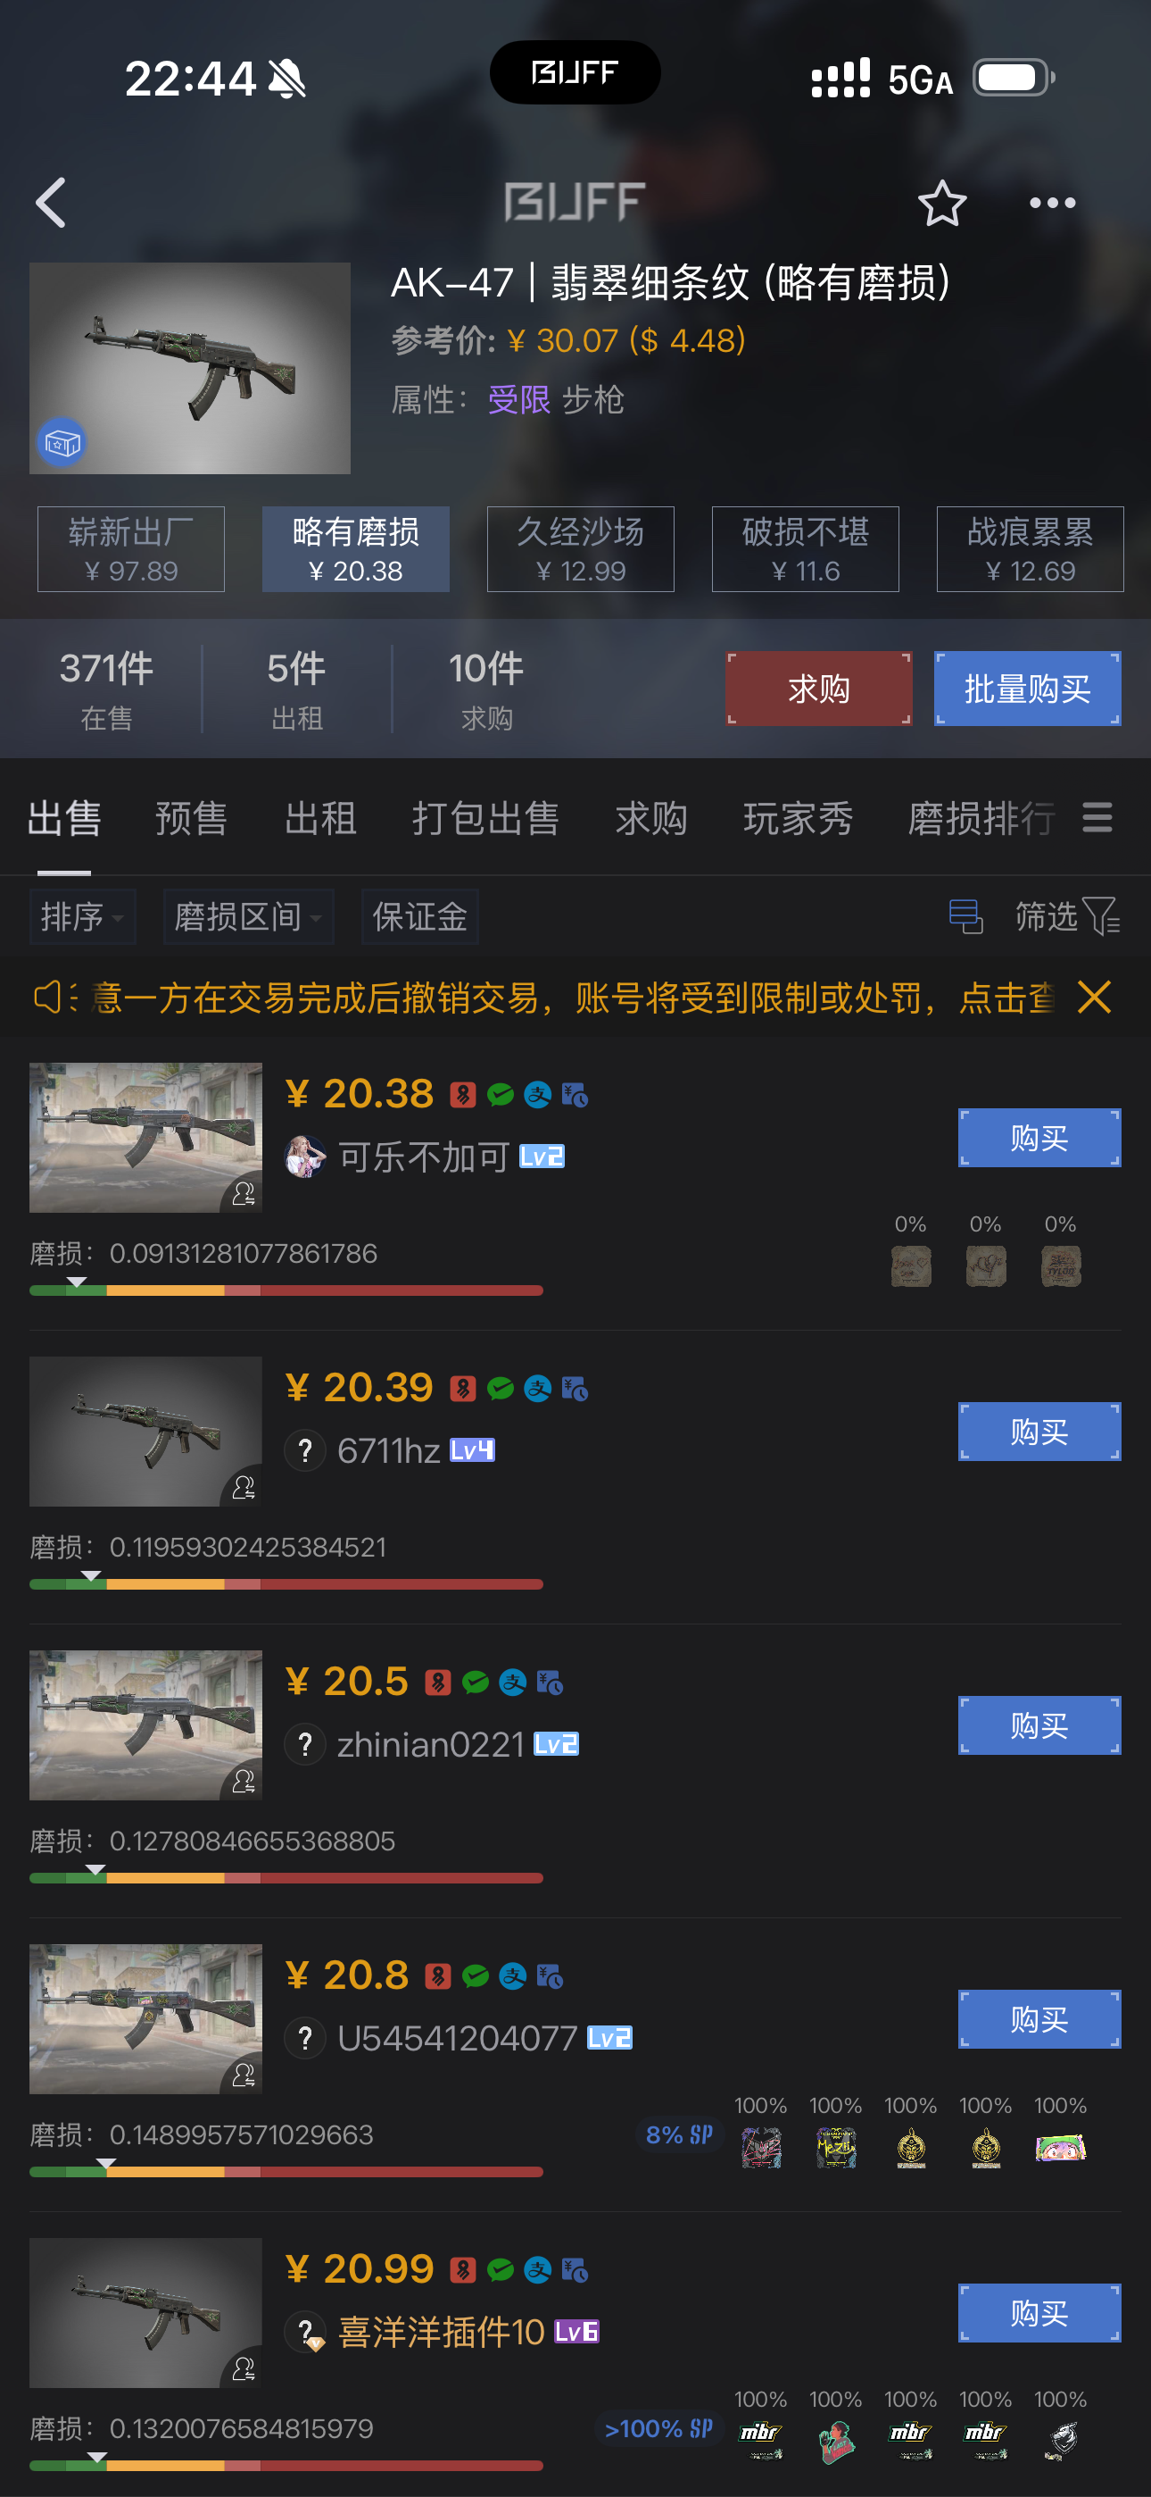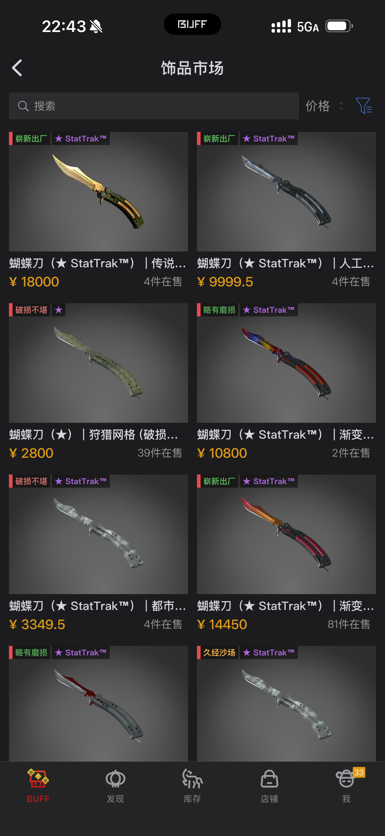
图2 网易BUFF《CS2饰品商城》页面（Android端）

悠悠有品（原C5Game）（悠悠有品饰品交易平台｜CS2饰品交易｜CS2饰品租赁 - 悠悠有品）同样支持饰品估价、求购匹配、账号装备交易等功能，界面较为简洁，但同样面临价格泡沫与市场操纵问题。此外，各平台普遍要求绑定Steam账号并完成实名认证，存在一定的账号安全与个人信息泄露风险。总体来看，国内平台交易功能成熟、数据展示透明，但市场投机氛围较浓，价格波动剧烈，且各家平台相互独立，缺乏统一的饰品数据规范。
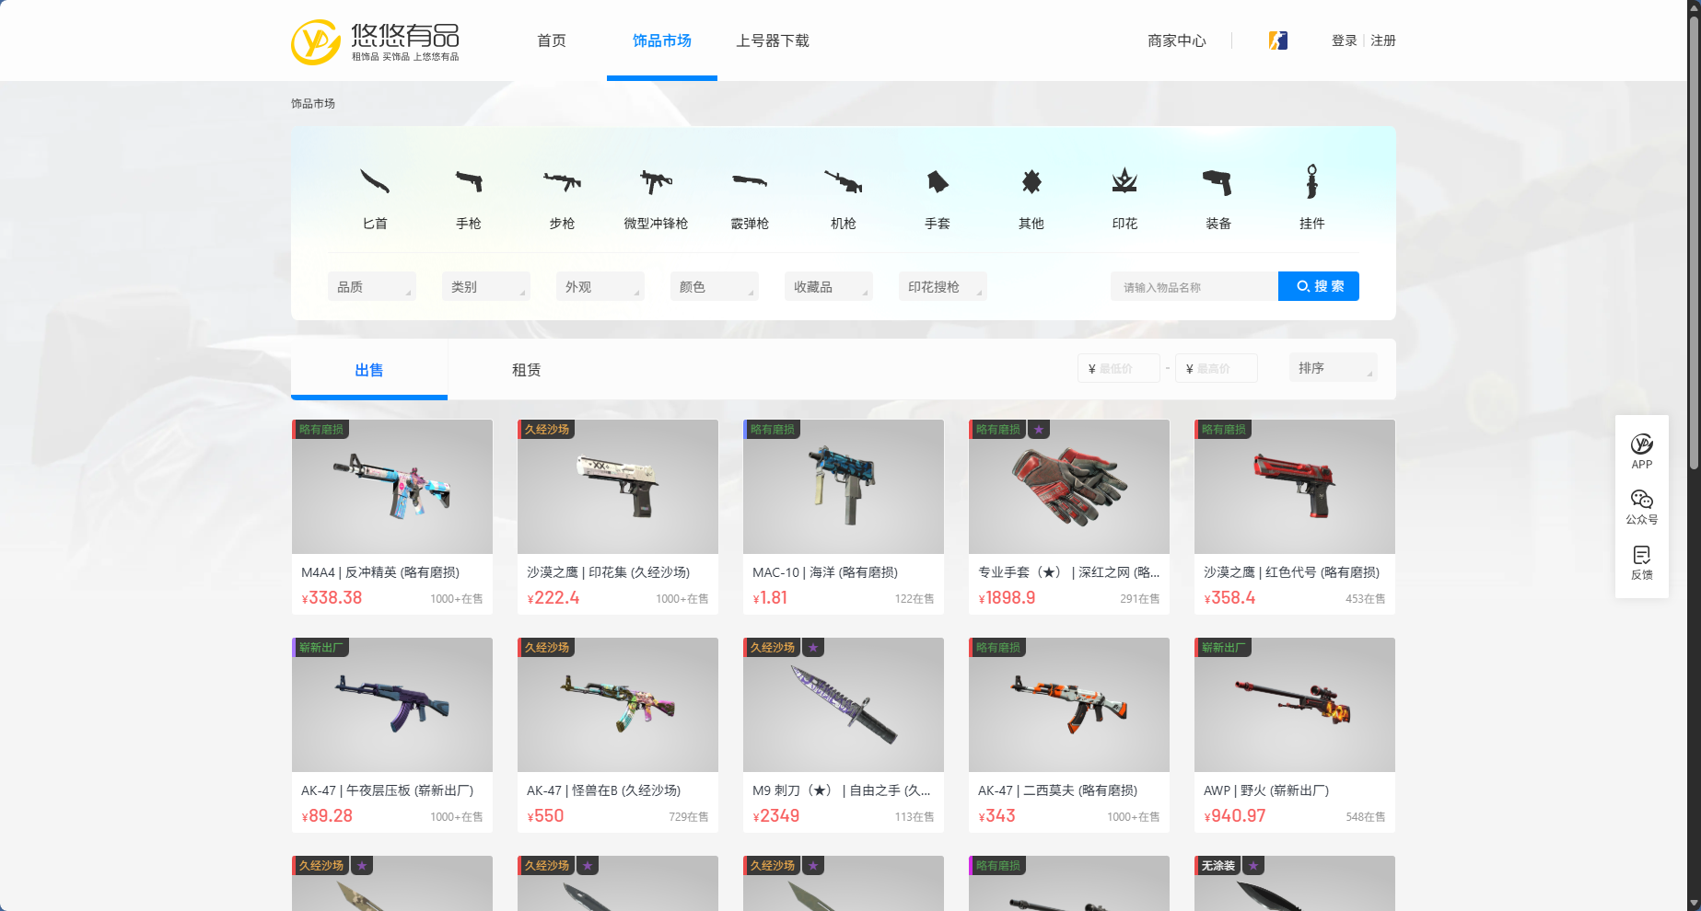
图3 悠悠有品（原C5Game）饰品交易页面
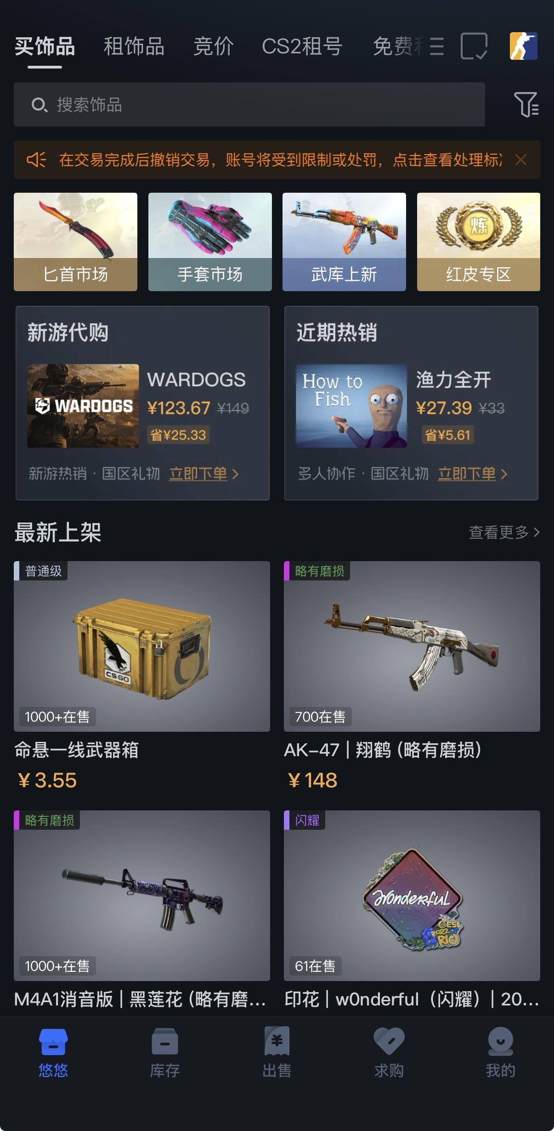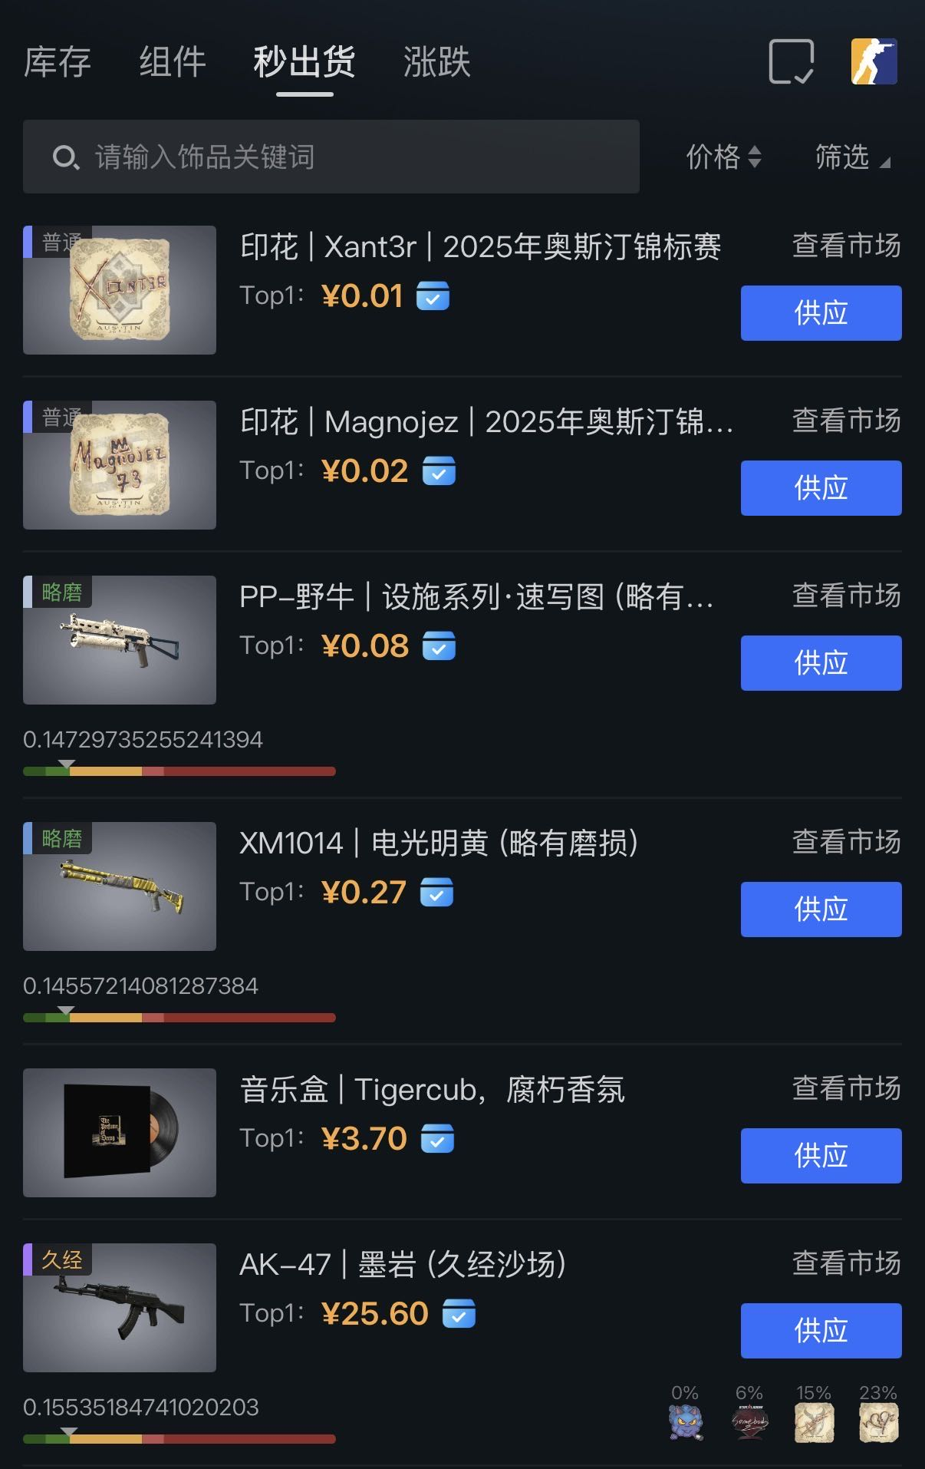
图4 悠悠有品（原C5Game）饰品交易页面（Android端）
- 国外以官方市场与第三方平台并行为主。
Steam社区市场（Steam Community Market）（Steam 社区 :: Steam 社区市场）由Valve官方运营，与游戏内库存深度集成，交易全程由Steam担保，安全可靠，但官方抽成比例较高，且仅支持部分货币与支付方式，跨境支付不便。Skinport等第三方平台上线CS2饰品交易，支持通过Steam交易报价（Trade Offer）自动发货，无需登录Steam社区市场，界面简洁、支持快速购买与批量出售；其缺点是抽取较高的阶梯式手续费，对成交量低的冷门饰品流动性差，且需要绑定Steam账号，存在一定的账号安全隐患。
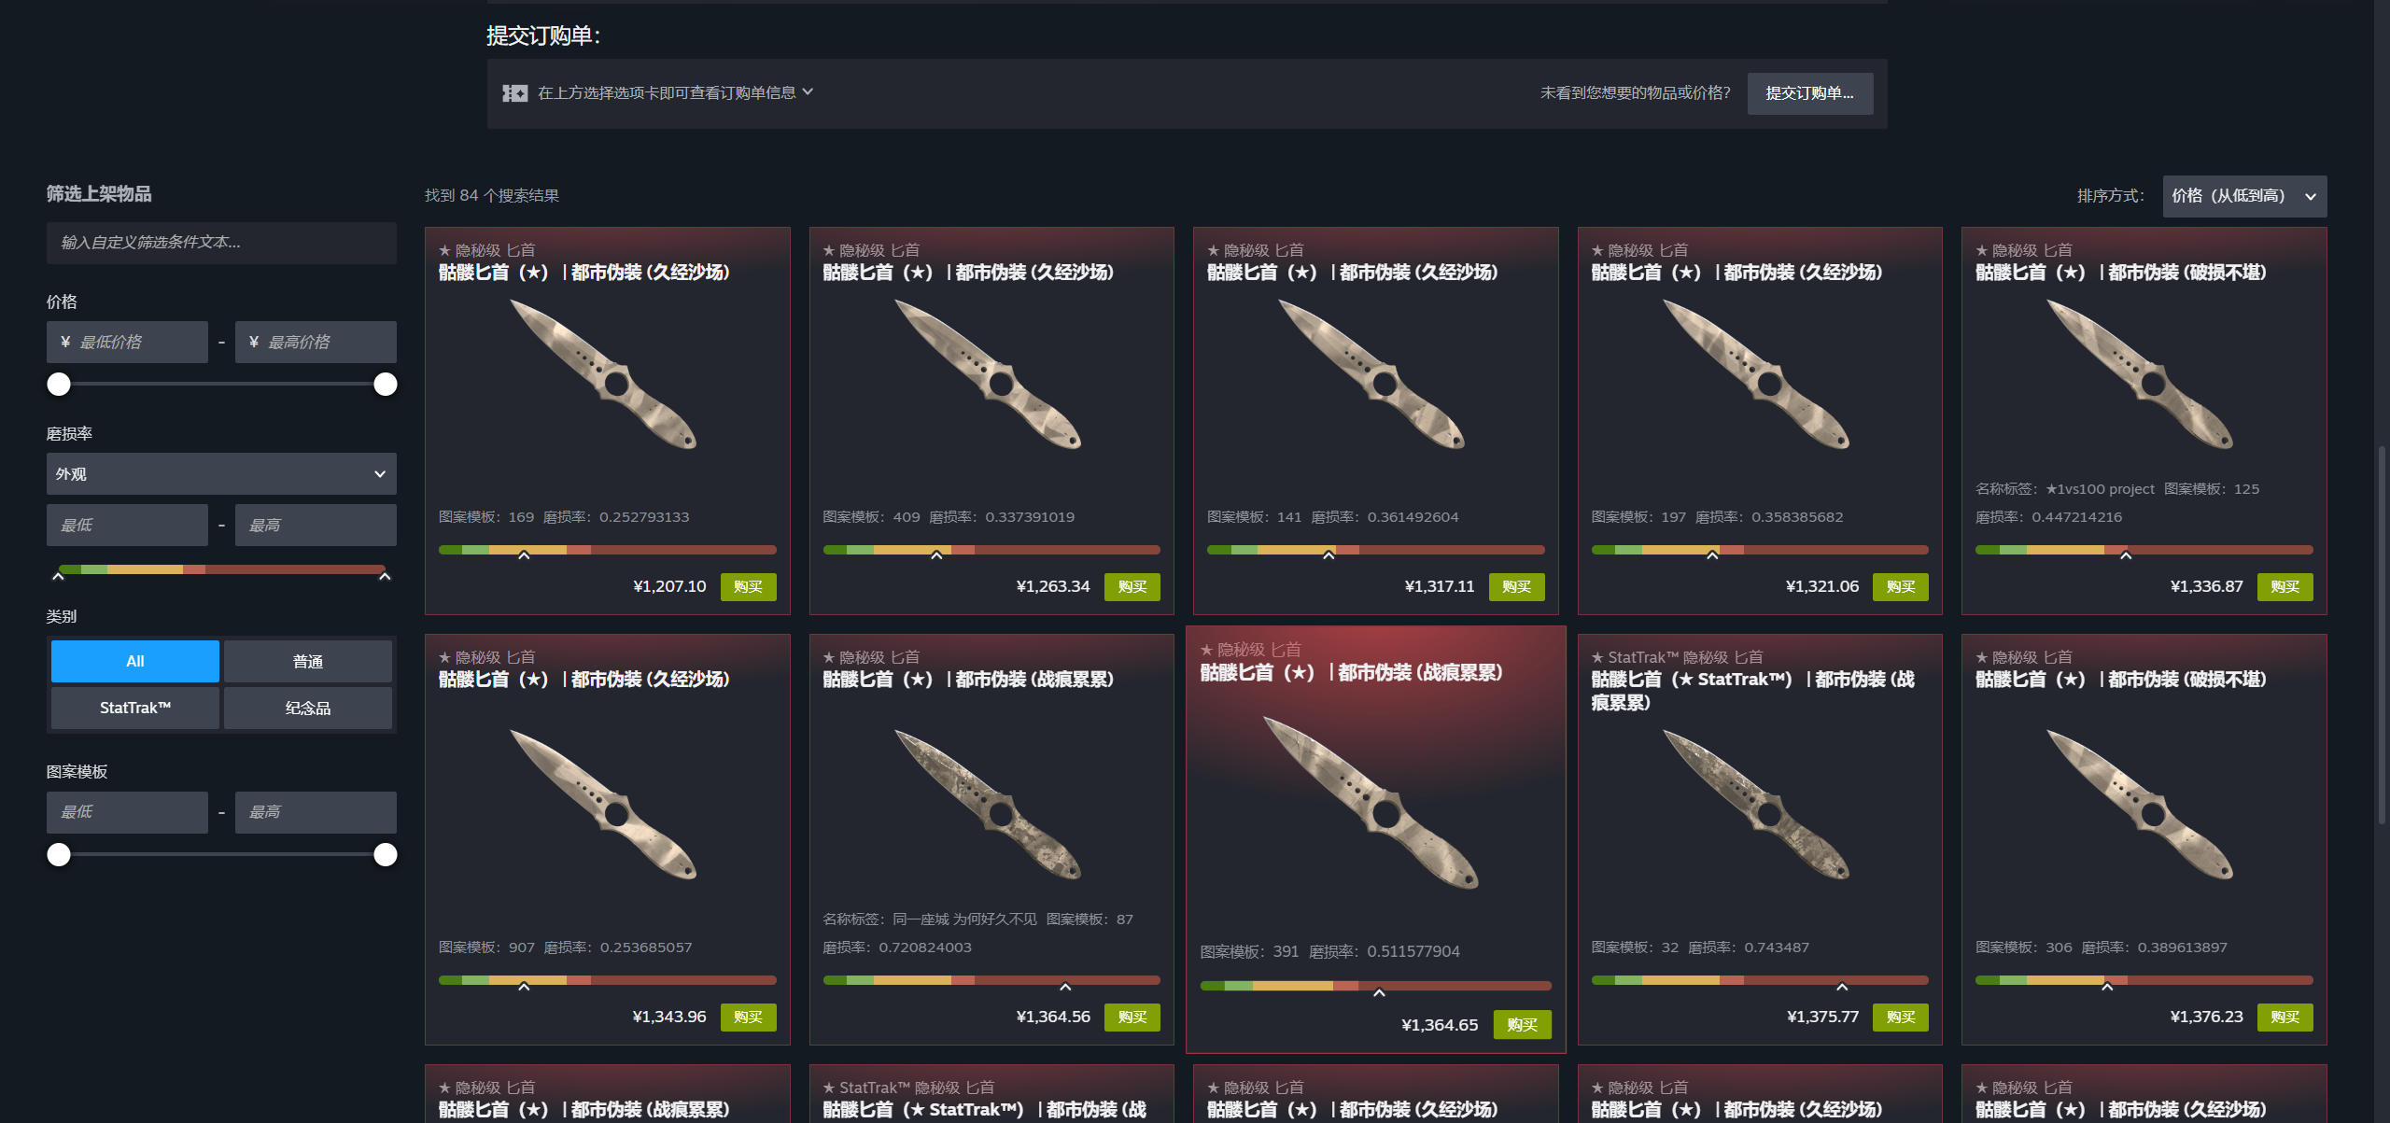
图5 Steam社区市场饰品交易页面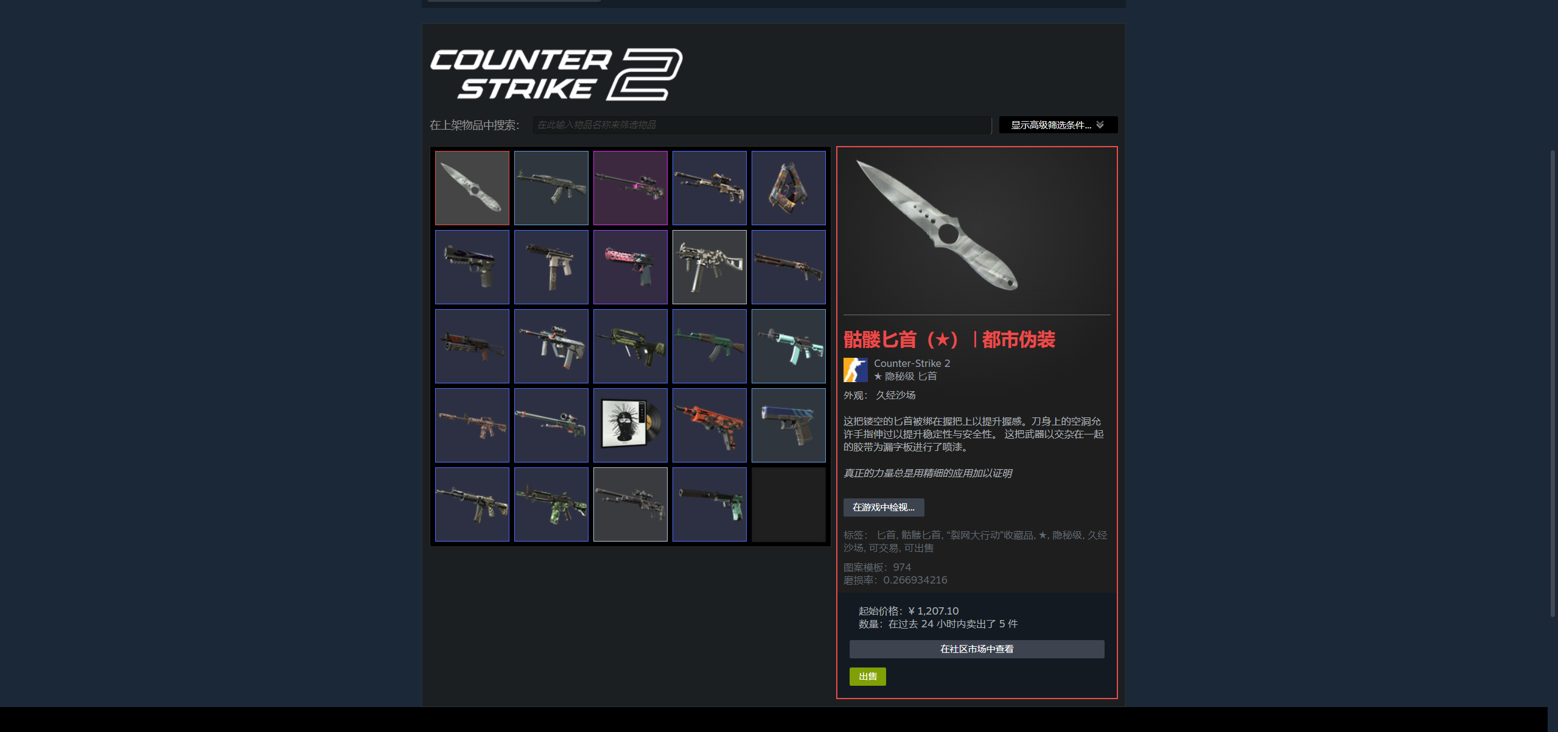
图6 Steam“个人库存/交易”界面
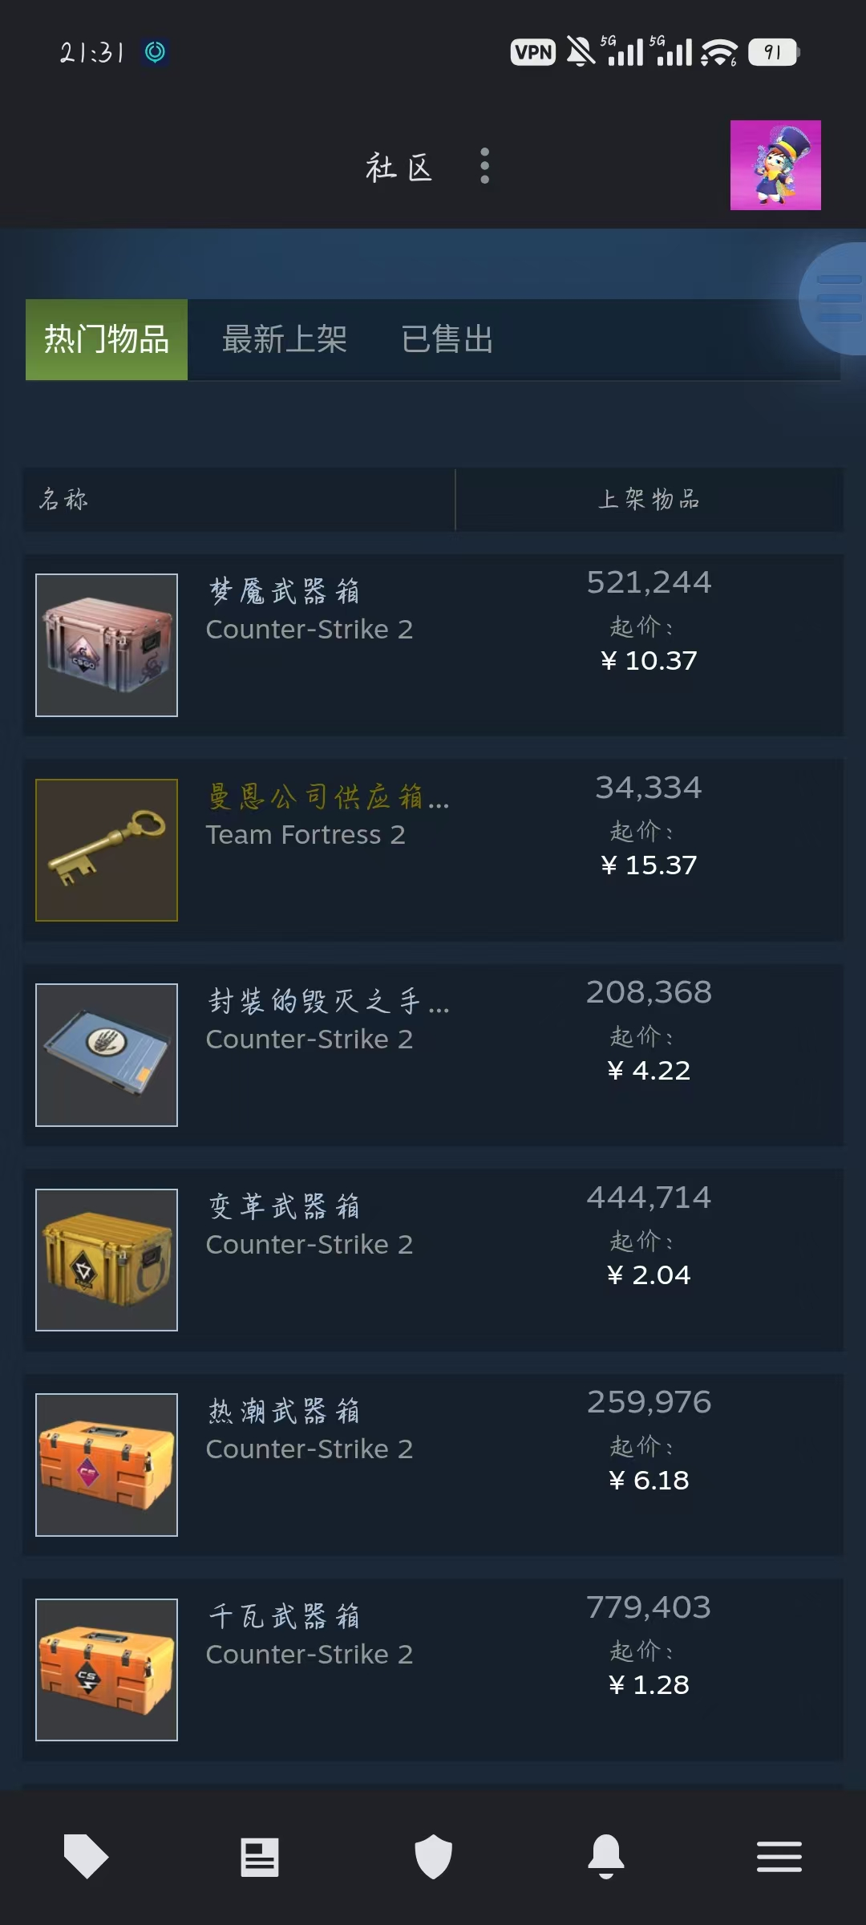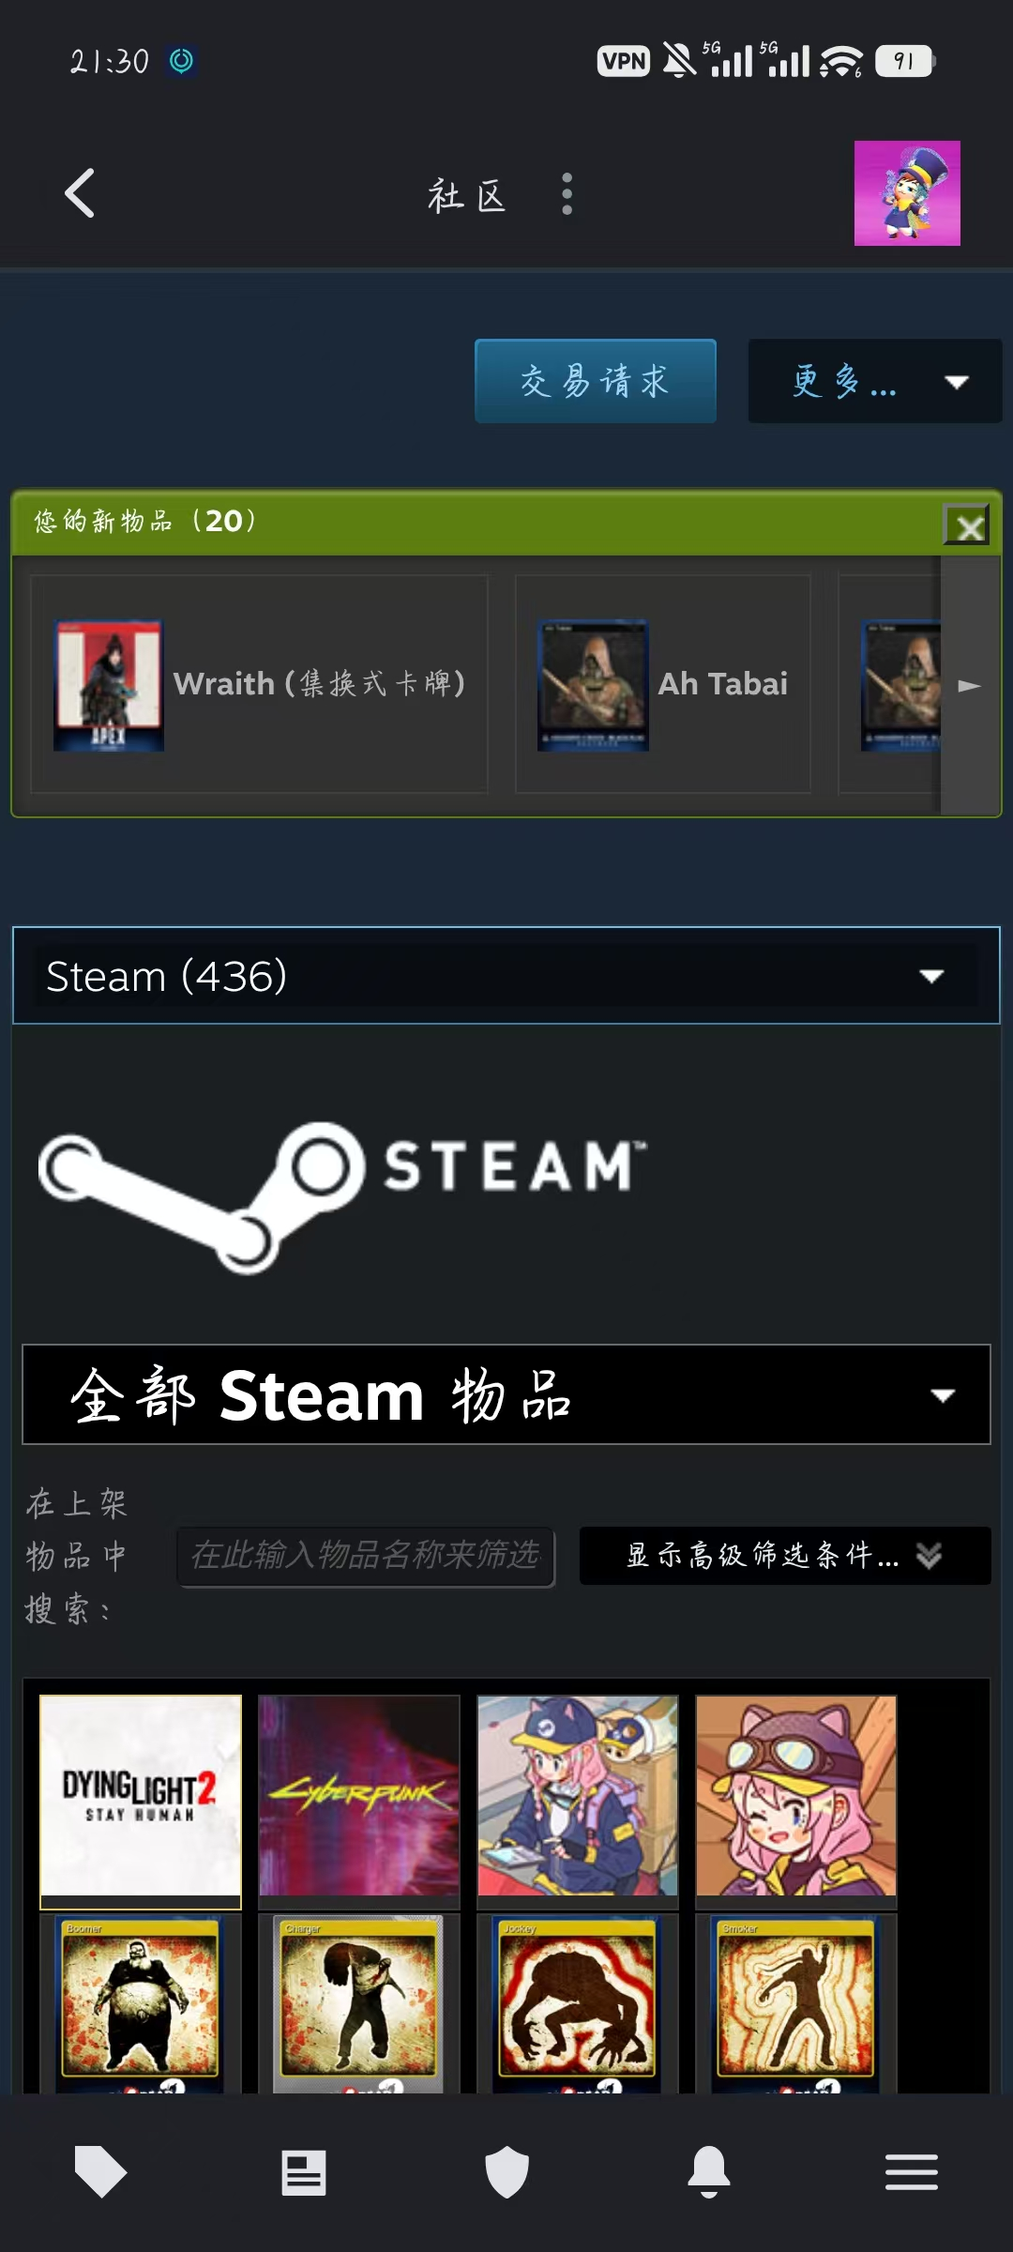
图7 Steam社区市场饰品交易页面/“个人库存/交易”界面（Android端）

CS.MONEY（CS.MONEY — 交易CS:GO/CS2的饰品为其他饰品和物品）等平台则主打“以物易物”与折扣积分，交易模式与国内平台差异较大。总体来看，国外平台注重安全与流动性，官方市场与第三方平台互补共存，形成了较为成熟的饰品交易市场环境。

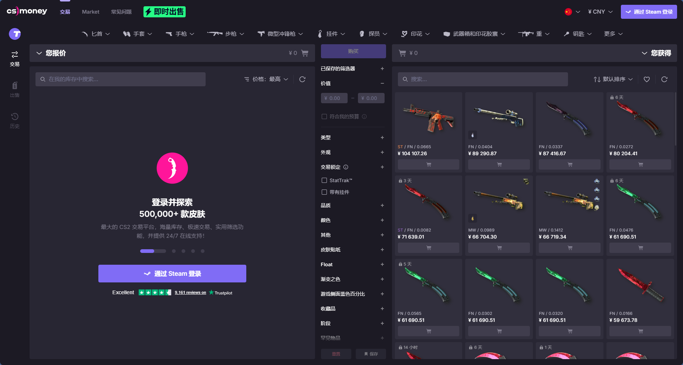
图5 CS.MONEY饰品商城页面
比较上述平台如下：
 | Steam社区市场 | 网易BUFF | 悠悠有品（原C5） | CS.MONEY
优点 | 官方运营、安全性高  与游戏库存深度集成  账户终身托管 | 功能齐全  行情工具完善  国内支付便捷 | 支持估价与求购  界面简洁 | 跨区可用  自动发货  界面简约
缺点 | 手续费高  支付方式受限 | 手续费较高  易受炒作抬价影响 | 成交量有限  冷门饰品流动性差 | 阶梯手续费较高  需绑定Steam账号
表1 各虚拟饰品交易平台优缺点对比

 | 国内虚拟饰品交易平台 | 国外虚拟饰品交易平台
特点 | 功能丰富、行情工具完善、更贴近国内玩家交易习惯（国内）  平台简约高效、安全与流动性并重（国外）
对比项 | 功能丰富性与分类标准 | 安全性与流动性
主要交易匹配维度 | 国内：按饰品品类、品质（磨损）、价格区间、皮肤系列筛选；国外：强调稀有度、磨损度、收藏品系列与安全交易流程

表2 国内与国外虚拟饰品交易系统特点分析
综上所述：
本项目拟开发一款基于Python的，包含账号管理、库存管理、饰品上架/出售/求购、订单交易与站内消息等功能的游戏饰品库存交易系统，同时开发配套的Android端APP。

参考文献
[1] 能花钱，更能赚钱？暗流涌动的Steam社区市场
能花钱，更能赚钱？暗流涌动的Steam社区市场 - 知乎
[2] 简单介绍Steam市场、如何在Steam市场上架物品以及如何绑定手机令牌简单介绍Steam市场、如何在Steam市场上架物品以及如何绑定手机令牌 - 知乎
[3] 大暴雷！一场蓄谋已久，针对年轻男大学生的赛博杀猪盘！【游戏之外】大暴雷！一场蓄谋已久，针对年轻男大学生的赛博杀猪盘！【游戏之外】_哔哩哔哩_bilibili
[4] 王雷. 网络虚拟财产权债权说之坚持——兼论网络虚拟财产在我国民法体系中的位置[J]. 江汉论坛, 2017(1).

研究内容、研究方案（研究方法、技术路线）（1000字左右）
1.基于OO技术的系统分析与设计
面向对象的开发方法有较高的开发效率，这种方式非常直观明了，也更接近人类正常的思维过程。对本系统，可以将系统中涉及的用户、管理员、饰品、订单、消息等对象合理抽象为类，在开发过程中利用其继承性和封装性等特性，提高系统的稳定性、重用性与可维护性。
面向对象分析与设计的过程可以归纳为以下几个阶段：业务建模（需求模型）—概念建模（领域模型）—系统建模（设计模型）—代码设计（实现模型），并使用UML统一建模语言来实现。
2.基于Python的Web服务器开发
开发基于Python的Web服务器端程序，拟采用Flask框架。Flask是Python中轻量、灵活且容易上手的Web开发框架，安装配置简单，适合本项目这类中小型系统。服务器端负责处理用户的注册登录、饰品的上架与下架、定价出售、求购发布、订单交易、站内消息等功能：用户密码加密后存入数据库，保障账号安全；订单按照待支付、待发货、待收货、已完成、已取消等状态依次流转，模拟“买家下单—卖家发货—买家确认收货”的交易流程，并在库存扣减等关键操作中使用数据库事务机制，避免并发下单出现超卖问题。
3.基于HTML+CSS+JavaScript的页面开发
使用基础的HTML、CSS与JavaScript开发Web前端页面，并可结合Vue.js框架，使页面开发更加高效。页面主要包括用户注册登录、饰品商城浏览与筛选、饰品详情、我的库存、出售与求购、我的订单、消息中心等，页面通过Ajax方式与服务器端交换数据，实现数据动态更新，操作直观便捷。界面整体参考Steam社区市场的深色风格，突出饰品图片、品质颜色与价格信息。
4.基于MySQL的数据管理
对于虚拟饰品库存交易系统而言，用户资料、饰品信息、库存数据、订单记录和站内消息等，都离不开对数据库中数据的管理。MySQL作为时下最流行的适用于中小网站使用的数据库系统，具有开源、灵活性强、命令执行速度快、容易上手等优点，是我们项目数据库系统的不二之选。我们将采用Dbeaver将MySQL数据库可视化，以直观友好的图形界面安全简单地创建、组织、访问和管理数据，满足系统的数据管理需求。
5.饰品数据准备与行情模拟
考虑到真实饰品数据的获取存在一定难度，系统将内置一批CS2/CS:GO常见饰品的模拟数据（包括饰品名称、图片、品质、磨损范围、参考价格等），并支持通过CSV文件批量导入，方便测试与演示；后续可扩展接入公开的饰品行情数据，展示实时价格，实现简单的估价功能。
6.基于Android的移动端APP开发
项目拟采用Android Studio进行开发。Android Studio是谷歌推出的一个Android集成开发工具，它基于IntelliJ IDEA，提供了集成的Android开发工具用于开发和调试。本项目拟用Android Studio开发与Web端配套的安卓移动端APP，实现饰品浏览筛选、库存管理、上架出售、求购与消息通知等核心功能，APP与Web端共用同一套后台服务器与数据库，最后通过安卓模拟器进行调试，并移植到手机移动端使用。
7.系统测试与完善
开发完成后进行系统测试，编写并运行测试用例，覆盖注册登录、饰品上架与下架、下单购买、并发抢购、站内消息等功能模块，发现并修复程序中存在的问题，保证系统功能完整、运行稳定。
技术路线：需求分析—系统总体设计（系统架构与数据库设计）—前后台及移动端编码实现—系统测试—完善与结题文档撰写。开发过程中使用版本管理工具（如Git）统一管理代码，方便小组成员分工协作；每完成一个功能模块便及时进行测试与完善，并同步编写需求说明、设计文档、测试用例等文档。开发环境采用PyCharm + Python 3.10 + Flask + MySQL 8.0。

技术指标:
- 实现普通用户与管理员分类注册登录，实现饰品库存管理功能，支持饰品上架、下架、改价、出售与求购，库存数据准确，并发交易不会出错。
- 实现订单交易全流程管理与站内消息通知，支持担保式交易（买家付款、卖家发货、买家确认收货）。
- 实现饰品行情浏览与多条件筛选（按品类、品质、磨损区间、价格区间），实现交易历史查询与个人资产统计。
- 实现Android端APP，与Web端共用同一套后台服务器与数据库，支持饰品浏览、库存管理、上架出售、求购与消息通知等核心功能。
研究计划及预期成果
主要研究阶段  （起止时间） |  |  | 阶段预期成果 |  |  |  |  |  |  |  |  | 成果形式
前期
中期
后期
最终研究成果 |  |  | 最终成果名称 |  |  |  |  |  |  |  |  | 最终成果形式
 |  |  | 提示：科技论文、技术报告、软件著作权、专利等 |  |  |  |  |  |  |  |  | 系统应用软件及网站（Web端+Android端APP）
经费预算
序号 |  | 预算项目 |  |  |  | 预算金额（元） |  |  | 备注
1 |  | 图书资料费
2 |  | 交通费
3 |  | 调研及学术交流费
4 |  | 论文版面费
5 |  | 印刷费
6 |  | 上机机时
7 |  | 元器件
8 |  | 耗材
9 |  | 其他（注明项目）
合计
学院辅导员意见

辅导员签字： 年 月 日
指导教师意见

指导教师签字： 年 月 日
基金专家评审组意见

组长签字： 年 月 日
基金专家评审组成员
姓名 |  |  |  | 职 称 |  |  |  |  |  |  | 签字
学生科技创新基金管理办公室意见

主管领导签字： 年 月 日

